Единорог
Моя мечта — ЕДИНОРОГ!
Хочу с ним подружиться.
И, потерев волшебный рог,
По лесу прокатиться.
Обгоним шуструю осу,
Пугливую ворону!
Из гривы — длинную косу
И из цветов — корону.
Он будет лучшим королём!
А я его принцессой.
О нём мечтаю день за днём
На даче рядом с лесом!
М. Шторм
Чтобы подружиться с единорогом, не обязательно ждать его. Можно взять цветную бумагу, старую газету, ножницы, клей, и сделать себе своего собственного единорога. А мы сейчас расскажем и покажем, как.

Для работы нам понадобится:
- старая газета
- цветная бумага или картон
- нитки для вязания (любого цвета)
- клей
- ножницы
- фломастеры

Ход работы:
- Обведите шаблон на газете и вырежьте голову единорога (без рога).
- С помощью клея, приклеим голову на цветной картон (картон можно использовать любого цвета)
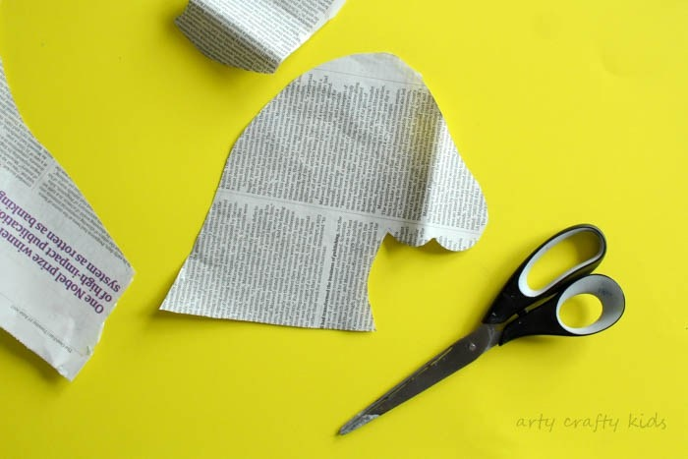
- Оставшиеся кусочки газеты покрасим цветными красками.
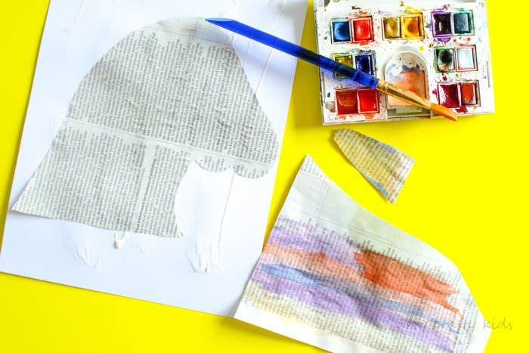
- Затем, вырежем из газеты рог (треугольник небольшого размера).
- Далее, крашеную нарезаем газету на небольшие полоски. Полосочки бумаги можно сложить гармошкой или накрутить на карандаш. Это будет грива нашего единорога.
- На небольшом расстоянии друг от друга, приклеиваем нашему единорогу полосы крашеной газеты.
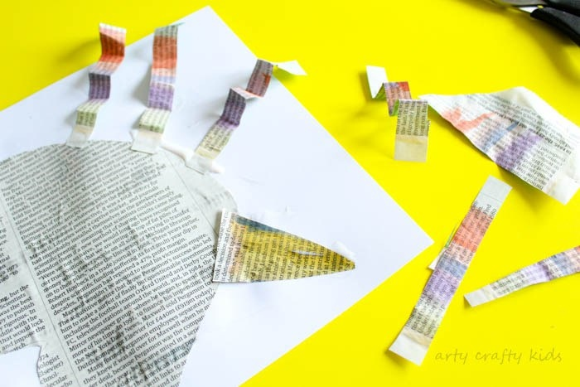
- Нарезаем цветные нитки для вязания. Длина нити примерно 5-6 см. И наклеиваем нитки единорогу между полосок газеты.
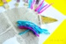
- Затем, цветными фломастерами рисуем единорогу носик, глазик и рот. По вашему желанию, можно вырезать глаз, нос из цветной бумаги и наклеить.
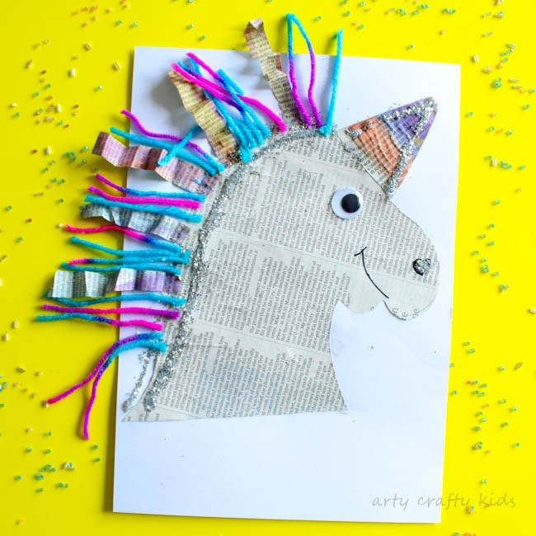
- Наш единорог готов!
Творите, проявляйте свою фантазию, создавайте прекрасные работы. Я желаю вам творческих успехов. У вас все получится!

